FutureBuilt ZERO og ZERO-T

Mal for klimagassrapport

Versjon 1.0

All tekst i grå farge og kursiv er veiledning/huskeliste for hva som bør beskrives under de ulike punktene i rapporten. Disse er ikke uttømmende, men ment som hjelp til et minimumsnivå. Teksten som skrives her vil kunne inngå på FutureBuilt sin nettside for prosjektpresentasjon. Det er derfor viktig å holde omfanget på et rimelig nivå og forsøke å være så presis som mulig også i den løpende teksten.

Innledning

FutureBuilts prosjekter dokumenteres på FutureBuilts nettside. Her får man en samlerapport som redegjør for prosjektets miljøtiltak og resultater. Denne klimagassrapporten er et vedlegg til øvrig dokumentasjon på nettsiden og går i mer detalj om forutsetninger, datagrunnlag, tiltaksvurderinger, valg av tiltak, mv. som ligger til grunn for klimagassberegningene og oppnådde klimagassreduksjoner.

Klimagassrapporten har to formål:
- Dokumentasjon av beregninger og beregningsresultater - klimagassreduksjonene
- Formidle kunnskap til andre prosjekter om hvilke analyser/vurderinger som er utført og hvilke tiltak som er gjennomført for å få ned klimagassutslippene til prosjektet, hvilke tiltak som ikke lot seg gjennomføre eller er valgt å ikke gjennomføre.

Rapporten utarbeides og revideres tre ganger gjennom planlegging/prosjektering, etter bygging og etter 2 års drift:

Revisjon 1 presenterer:
- Klimagassutslipp fra materialer, energibruk og byggeplass for den prosjekterte bygningen, beregnet ihht FutureBuilt ZERO. Forutsetninger: beregnet energibruk i tråd med forutsetningene i FutureBuilt nZEB (evt. plusshus) definisjon, planlagt materialbruk samt beregnet energibruk i byggeprosess. Sammenlignet med FB ZERO kravsnivå for det aktuelle årstallet bygget er planlagt ferdigstilt.
- Klimagassutslipp fra transport for den valgte lokaliseringen, beregnet i henhold til FutureBuilt ZERO-T – kriterier for grønn mobilitet. Sammenlignet med FB ZERO-T delmål trinn 1 og FutureBuilt målverdi som er aktuelt for det området prosjektet er lokalisert.

Revisjon 2 presenterer:
- Klimagassutslipp fra materialer, energibruk og byggeplass for den ferdige bygningen («som bygget»), beregnet ihht FutureBuilt ZERO. Forutsetninger: beregnet energibruk i tråd med forutsetningene i FutureBuilt nZEB (evt. plusshus) definisjon, valgte materialer/ produkter med faktiske utslippsdata fra EPD’er og målt/registrert energibruk i byggeprosess. Sammenlignet med FB ZERO kravsnivå for det aktuelle årstallet bygget er planlagt ferdigstilt og klimagassberegningen for prosjektert bygning (fra revisjon 1).
- Klimagasssutslipp fra transport beregnet i henhold til FutureBuilt ZERO-T med effekt av valgte parkeringsbegrensninger og andre mobilitets tiltak (effekten av andre mobilitetstiltak må dokumenteres/faglig begrunnes). Sammenlignet med FB ZERO-T delmål trinn 1 og FutureBuilt målverdi, samt klimagassberegningen for prosjektert bygning (fra revisjon 1 av rapporten).

Revisjon 3 presenterer:
- Klimagassutslipp for bygningen etter 2 års drift («I drift»), basert på målt energibruk fordelt på ulike energiposter og anvendte energiforsyning. Utslipp fra materialer vil være som i rapport 2. Sammenlignet med FB ZERO kravsnivå for det aktuelle årstallet bygget er planlagt ferdigstilt, klimagassberegningen for prosjektert bygning og ferdig bygning.
- Klimagassutslipp fra transport etter 2 års drift basert på prosjektspesifikk reisevaneundersøkelse utarbeidet etter 2 år i drift. Sammenlignet med FB ZERO-T delmål trinn 1 og FutureBuilt målverdi, samt klimagassberegningen for prosjektert bygning og ferdig bygning.

1 Prosjektbeskrivelse

Her skal prosjektet og dets grunnleggende forutsetninger beskrives, herunder:
- Prosjektnavn og utbygger
- Overordnet beskrivelse av bygg og planlagt bruk
- Oppstartsår for bygging/ombygging og forventet første år i drift
- Evt. særtrekk ved prosjektet (f.eks. bruksmønster for daglig bruk, byggets åpningstid)
- Beliggenhet og karakteristika; postnummer, høyde over havet, årsgjennomsnittstemperatur og dimensjonerende sommer temp.
- BTA og Oppvarmet BRA, totalt og evt. fordelt på ulike bygningsformål (kontor, forretning, bolig, etc.)
- Planlagt antall ansatte, beboere og andre brukere (elever, studenter, besøkende, mv.) i bygget totalt og fordelt på formål.
- I hvilken bymessig eller annen lokaliseringssammenheng prosjektet inngår, herunder hvordan bygget/byggene er tilknyttet transportsystem og annen infrastruktur.
- Formål og omfang for beregningen

Beregningsprogram for klimagassberegninger
- Hvilket beregningsprogram eller kombinasjon av programmer som er brukt til å utføre klimagassberegninger for prosjektet (for eksempel One-Click LCA, eget regneark, ByggLCA, Reduzer, annet.)
- Hvilke versjoner av beregningsprogrammene som er brukt.

...prosjektnavn... er et FutureBuilt-prosjekt og foreliggende rapport er dokumentasjon av klimagassberegninger, oppnådde klimagassreduksjoner og foreslåtte og gjennomførte tiltak.

Beregningene for prosjektnavn er utarbeidet av ………..

Versjon x, datert …, inneholder resultatene av klimagassberegninger for prosjektfase.

2 FutureBuilt – Samlede resultater

Her presenteres kombinerte resultater for FutureBuilt ZERO (energibruk og materialer) og FutureBuilt ZERO-T (transport i drift).

 | Kravsnivå | Prosjektert bygg |  | Som bygget |  | I drift
FB ZERO |  | NS 3720 | FB ZERO | NS 3720 | FB ZERO | NS 3720 | FB ZERO
Materialer | ... | ... | ...
2 Bygning |  | ... | ...
4-9 E.utstyr |  | ... | ...
Energi i drift | ... | ... | ...
SUM M+E | ... | ... | ...
FB ZERO-T | Målverdi | NS 3720 | FB ZERO-T | NS 3720 | FB ZERO-T | NS 3720 | FB ZERO-T
Transport i drift | ... | ... | ...
SUM M+E+T | ... | ... | ...
kg CO₂-e/m²år |  |  | ...
kg CO₂-e/person/år |  |  | ...
kg CO₂-e totalt |  |  | ...
Tabell 1: Hovedresultater FutureBuilt ZERO og ZERO-T, alle prosjektfaser, kg CO2-e/m2 oppv. BRA
Tabellen fylles inn med resultater fra klimagassberegningene.

Resultatene i alle tabeller skal gis både i tråd med FutureBuilt ZERO metodikken og standard NS 3720 beregning. Årsaken til at NS3720-resultatene skal rapporteres er for å kunne sammenligne med «ikke FutureBuilt-prosjekter» og dermed bidra til forbedring av nasjonal statistikk. NS3720-rapporteringen kan også brukes som dokumentasjon for kommende krav i TEK og BREEAM NOR v6.0.

3 FutureBuilt ZERO - Hovedresultater

Her presenteres utslippsresultatene sammenlignet med FB ZERO kriteriene totalt, for materialer og for energi.
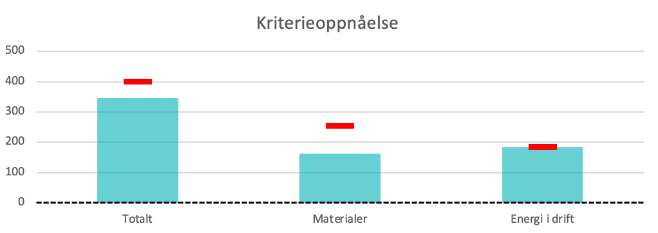
Figur 1: Kriterieoppnåelse (kg CO₂-e /m² BRA), kun gjeldende prosjektfase

 | Kravsnivå | Prosjektert bygg |  | Som bygget |  | I drift
FB ZERO |  | NS 3720 | FB ZERO | NS 3720 | FB ZERO | NS 3720 | FB ZERO
Materialer | ... | ... | ...
2 Bygning |  | ... | ...
4-9 E.utstyr |  | ... | ...
Energi i drift | ... | ... | ...
SUM M+E | ... | ... | ...
kg CO₂-e/m²år |  |  | ...
kg CO₂-e/person/år |  |  | ...
kg CO₂-e totalt |  |  | ...
Tabell 2: Hovedresultater, alle prosjektfaser kg CO₂-e/m² oppv. BRA

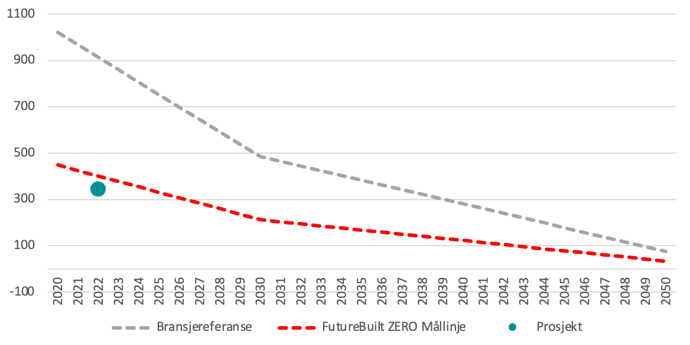
Figur 2: Prosjektet sammenlignet med FutureBuilt mållinje

3.1 Hovedresultater

Prosjektets totale klimagassutslipp ligger under/over kravnivået.

Klimagassutslippet for prosjektet i sist reviderte fase: prosjektert, som bygget eller i drift er beregnet til ….. kg CO₂-ekv./m² BRA , og …. kg CO₂-ekv./person*år. Totalt for bygget utgjør dette … kg CO₂-ekv.

Her presenteres og sammenlignes hovedresultatene med FB ZERO og FB ZERO-T målverdier/kriterienivå.

Følgende skal kommenteres og drøftes:
- Er målet/kriteriet for klimagassutslippsnivå nådd?
- Hvis nei, hvorfor ikke?
- Hvis ja, hvordan? Hva er de viktigste løsningene og tiltakene?
- Er det flere tiltak som kan gjennomføres for å oppnå bedre resultat?
- Hva er de viktigste erfaringene som prosjektet har gjort?

3.2 Fordeling av klimagassutslipp per prosjektfase

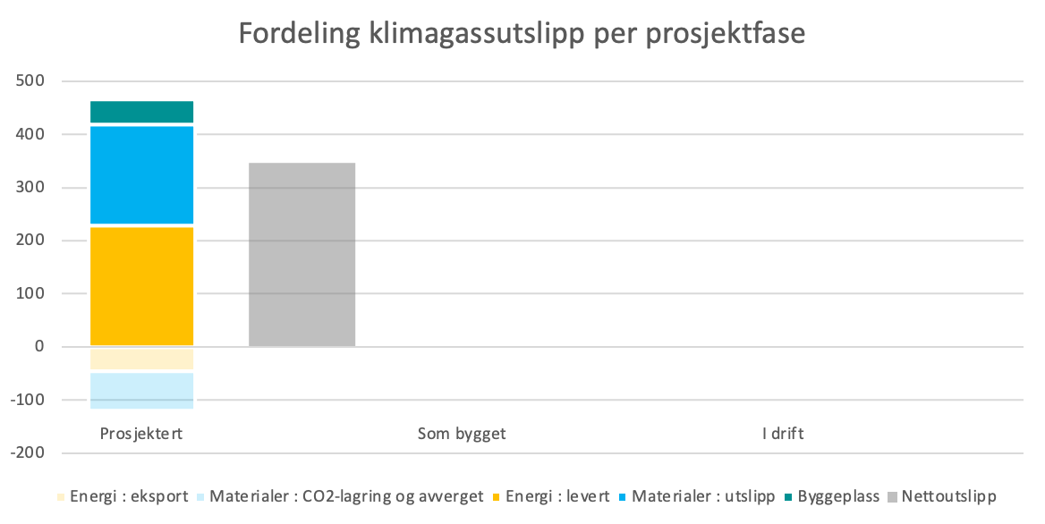
Figur 3: Fordeling av klimagassutslipp (kg CO₂-e/m² BRA), alle prosjektfaser

Her skal følgende drøftes:
- Hvordan har klimagassutslippene endret seg fra prosjektfase til prosjektfase?
- Hva skyldes dette?
- Hvordan er klimagassbalansen i prosjektet?

3.3 Tidspunkt for utslippene – byggets livsløpsfaser

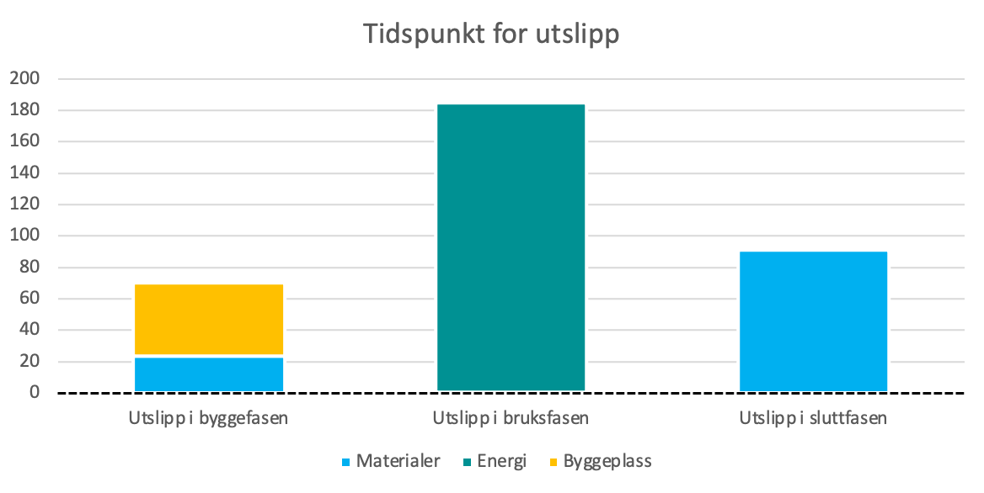
Figur 4: Tidspunkt for utslipp (kg CO₂-e/m² BRA), kun gjeldende prosjektfase

Her skal følgende drøftes:
- Når skjer utslippene?
- Hva er gjort for å begrense utslipp i første fase av byggets livsløp (byggefasen, A1-A5)?

4 Energibruk i drift

Her presenteres utslippsresultatene for energibruk i drift (livsløpsmodul B6) i mer detalj og sammenlignet med FB ZERO kriteriene for energi.

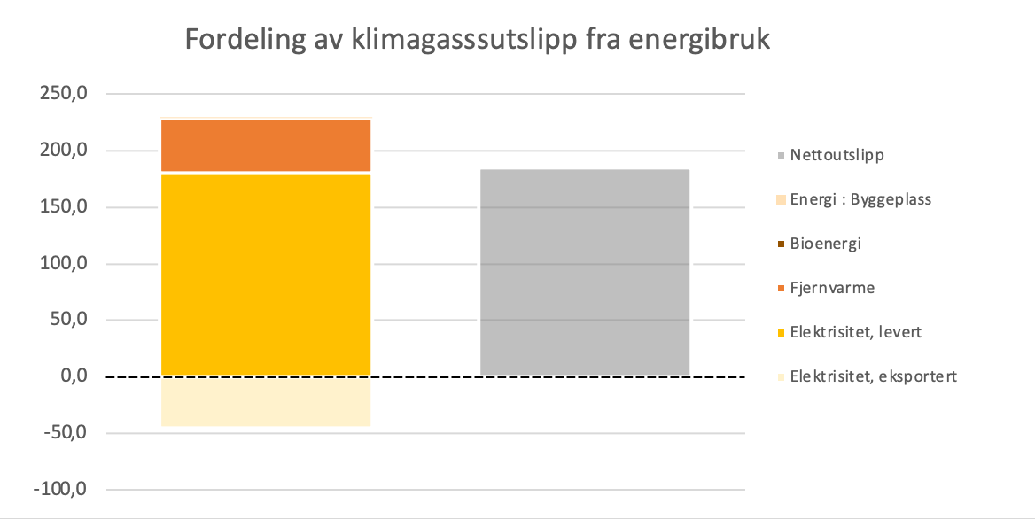
Figur 5: Fordeling av klimagassutslipp fra energibruk (kg CO₂-e/m² BRA), kun gjeldende prosjektfase

 | Kravnivå | Prosjektert bygg |  | Som bygget |  | I drift
kg CO₂-e/m² BRA |  | NS 3720 | FB ZERO | NS 3720 | FB ZERO | NS 3720 | FB ZERO
Andre energikilder (angis) |  | ... | ...
Bioenergi |  | ... | ...
Fjernvarme |  | ... | ...
El, levert |  | ... | ...
El, eksportert |  | ... | ...
TOTALT | ... | ... | ...
kg CO₂-e/m²år |  |  | ...
kg CO₂-e/person/år |  |  | ...
kg CO₂-e totalt |  |  | ...
Tabell 3: Klimagassutslipp fra energibruk, alle prosjektfaser

4.1 Resultater Fase 1 – Prosjektert bygg

Her skal følgende drøftes:
- Hva er energikonseptet til prosjektet?
- Hva er de viktigste energitiltakene?
- Hvilke former for lokal energiproduksjon er benyttet i prosjektet?
- Hvor mye lokalt produsert energi eksporteres, hvor mye benyttes lokalt?
- Hvordan er målet nådd, eventuelt ikke?
- Viktige prosjekterfaringer.

4.2 Resultater Fase 2 – Som bygget

Her skal følgende drøftes:
- Er energikonseptet til prosjektet realisert?
- Hva er de viktigste energitiltakene?
- Hvilke former for lokal energiproduksjon er benyttet i prosjektet?
- Hvor mye lokalt produsert energi eksporteres, hvor mye benyttes lokalt?
- Hvordan er målet nådd, eventuelt ikke?
- Viktige prosjekterfaringer.

4.3 Resultater Fase 3 – I drift

Her skal følgende drøftes:
- Hva er driftserfaringene til prosjektet?
- Hvordan følges energitiltak og energiforbruk opp?
- Hvordan fungerer lokal energiproduksjon sammenlignet med prosjektert nivå?
- Hvor mye lokalt produsert energi eksporteres, hvor mye benyttes lokalt?
- Hvordan er målet nådd, eventuelt ikke?
- Viktige prosjekterfaringer.

5 Materialbruk

Her presenteres utslippsresultatene for materialer i mer detalj og sammenlignet med FB ZERO kriteriene for materialer.

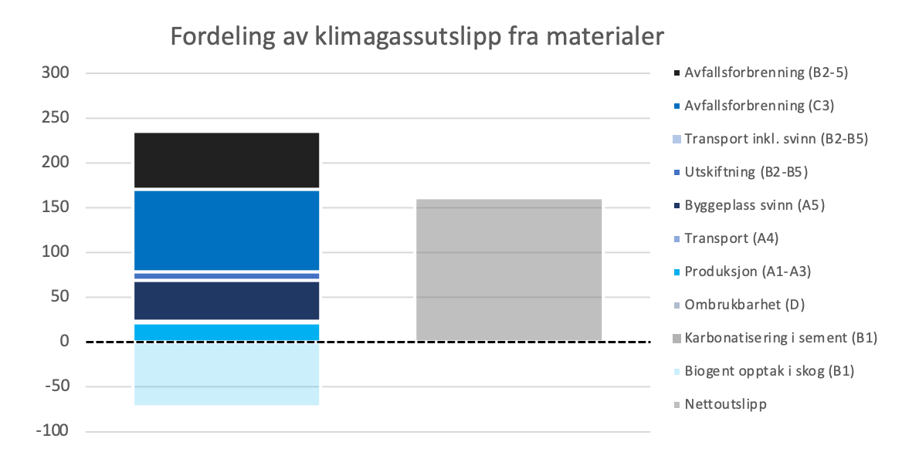
Figur 6: Fordeling av klimagassutslipp fra materialer (kg CO₂-e/m² BRA), kun gjeldende prosjektfase

 | Kravnivå | Prosjektert bygg |  | Som bygget |  | I drift
kg CO₂-e/m² BRA |  | NS 3720 | FB ZERO | NS 3720 | FB ZERO | NS 3720 | FB ZERO
A1-A3 Produksjon |  | ... | ...
A4 Transport |  | ... | ...
A5 Byggeplass inkl. svinn og energibruk |  | ... | ...
B1 Biogent opptak i skog |  | ... | ...
B1 Karbonatisering i sement |  | ... | ...
B2-B5 Transport inkl. svinn |  | ... | ...
B2-B5 Produksjon |  | ... | ...
C3 Avfallsforbrenning |  | ... | ...
D Ombrukbarhet |  | ... | ...
TOTALT | ... | ... | ...
kg CO₂-e/m²år |  |  | ...
kg CO₂-e/person/år |  |  | ...
kg CO₂-e totalt |  |  | ...
Tabell 4: Klimagassutslipp fra materialbruk, alle faser

5.1 Resultater Fase 1 – Prosjektert bygg

Her skal følgende drøftes:
- Hvordan er klimagassutslipp fra materialer planlagt redusert?
- Hva er de viktigste materialtiltakene?
- Hva er effekten av biogen karbon?
- Hva er effekten av karbonbinding i betong?
- Hva er effekten av ombruk?
- Hva er effekten av ombrukbarhet?
- Hvordan er målet nådd, eventuelt ikke?
- Viktige prosjekterfaringer.

5.2 Resultater Fase 2 – Som bygget

Her skal følgende drøftes:
- Hvordan er klimagassutslipp fra materialer redusert?
- Hva er de viktigste gjennomførte materialtiltakene?
- Hva er effekten av biogen karbon?
- Hva er effekten av karbonbinding i betong?
- Hva er effekten av ombruk?
- Hva er effekten av ombrukbarhet?
- Hvilke EPDer for produkter og tekniske installasjoner er innhentet (tabell)?
- Hvordan er målet nådd, eventuelt ikke?
- Viktige prosjekterfaringer.

5.3 Resultater Fase 3 – I drift

Her skal følgende drøftes:
- Hvilke erfaringer er gjort med de ulike materialene i drift?
- Hvordan samsvarer forventet levetid med teoretisk levetid?
- Hvordan er målet nådd, eventuelt ikke?
- Viktige prosjekterfaringer.

5.4 Klimagassutslipp fra grunn og fundamenter

Her presenteres klimagassberegninger som dokumenterer en utslippsreduksjon på 50% for bygningsdel ’21 – grunn og fundamenter’ jfr. FB ZERO kriterium 3.2 og metodenotatet pkt. 1.2.1.

 |  | Prosjektert bygg |  | Som bygget |  | I drift
kg CO₂-e/m² BRA |  | Referanse | FB ZERO | Referanse | FB ZERO | Referanse | FB ZERO
21 Grunn og fundamenter |  | ... | ...
Reduksjon |  |  | ...%

Her skal følgende drøftes:
- Hvilke erfaringer er gjort?
- Hvordan har kravet påvirket valg av grunn- og fundamenteringsløsninger?
- Hvordan er målet nådd, eventuelt ikke?
- Viktige prosjekterfaringer.

5.5 Klimagassutslipp fra resterende bygningsdeler

Her presenteres klimagassberegninger for resterende bygningsdeler jfr. FB ZERO metodenotatet pkt. 1.2. Dokumentasjonskravet gjelder også minimum 5 tekniske komponenter.

 |  | Prosjektert bygg |  | Som bygget |  | I drift
kg CO₂-e/m² BRA |  |  | FB ZERO |  | FB ZERO |  | FB ZERO
Bygningsdel/ komponent |  |  | ...
Bygningsdel/ komponent |  |  | ...
Bygningsdel/ komponent |  |  | ...
Totalt |  |  | ...

Her skal følgende drøftes:
- Hvilke erfaringer er gjort?
- Hva er gjort for å hente i dokumentasjon på tekniske komponenter?
- Viktige prosjekterfaringer.

6 FutureBuilt ZERO-T

Her presenteres klimagassutslippene fra transport i drift og sammenlignes resultatene FB ZERO -T målverdi.

Figur 7: Klimagassutslipp sammenlignet med dagens praksis og FutureBuilt målverdi

Figur 8: Fordeling av klimagassutslipp fra transport (kg CO2-e/bruker år)

 | Kravnivå | Prosjektert bygg |  | Som bygget |  | I drift
kg CO₂-e/m² BRA |  | Referanse | FB ZERO-T | Referanse | FB ZERO-T | Referanse | FB ZERO-T
Bilfører |  | ... | ...
Bilpassasjer |  | ... | ...
Buss |  | ... | ...
Skinnegående |  | ... | ...
TOTALT | ... | ... | ...
kg CO₂-e/m²år |  |  | ...
kg CO₂-e/person/år |  |  | ...
kg CO₂-e totalt |  |  | ...
Tabell 5: Klimagassutslipp fra transport, alle faser

6.1 Resultater Fase 1 – Prosjektert bygg

Her skal følgende drøftes:
- Hvordan er klimagassutslipp fra transport planlagt redusert?
- Hva er de viktigste transporttiltakene?
- Hva er effekten av parkeringsbegrensninger?
- Hva er den vurderte effekten av andre transport tiltak?
- Hvordan er målet nådd, eventuelt ikke?
- Viktige prosjekterfaringer.

Eventuelle supplerende tabeller og illustrasjoner kan legges inn i dette avsnittet.

6.2 Resultater Fase 2 – Som bygget

Her skal følgende drøftes:
- Hvordan er klimagassutslipp fra transport redusert?
- Hvordan har mobilitetsprosessen blitt gjennomført og hva er erfaringene fra dette?
- Hvilke transporttiltak er realisert?
- Hvordan er målet nådd, eventuelt ikke?
- Viktige prosjekterfaringer.

Eventuelle supplerende tabeller og illustrasjoner kan legges inn i dette avsnittet.

6.3 Resultater Fase 3 – I drift

Her skal følgende drøftes:
- Hvordan er klimagassutslipp fra transport redusert?
- Hva er den spesifikke reisemiddelfordelingen?
- Hva er den vurderte effekten av de ulike transporttiltakene?
- Hvordan er målet nådd, eventuelt ikke?
- Viktige prosjekterfaringer.

Eventuelle supplerende tabeller og illustrasjoner kan legges inn i dette avsnittet.

7 Tilleggsdokumentasjon

Komplett beregning iht. NS 3720

kg CO2e per m2 BRA | NS 3720 | Prosjektert bygg | Som bygget
Tomtebearbeiding | 7.2
Byggeplass | 7.3
Materialer | 7.4
2 Bygning
3 VVS-installasjon
4 Elkraft
6 Andre installasjoner
7 Utendørs
Energi i drift | 7.5
Transport i drift | 7.6

I tillegg til å levere beregning og dokumentasjon på at hovedkriteriet er oppfylt, skal følgende utslipp også beregnes og dokumenteres:

- Alle informasjonsmoduler som inngår i krav til ‘avansert beregning med lokalisering’ i NS 3720 (punkt 7.7) skal beregnes og dokumenteres.
- For tekniske installasjoner i bygget (bygningsdelsnummer 31-69) skal det innhentes EPD’er for minimum 5 produkter, og de resulterende utslippene skal beregnes og rapporteres.
- Utslippene skal teknologi- og tidsvektes, jf. tabell 1 i FutureBuilt ZERO_Kriterier for lavutslippsbygg og -områder.
- I vedlegg B i FutureBuilt ZERO_Kriterier for lavutslippsbygg og -områder er det gitt en samlet oversikt over livsløpsmoduler og bygningselementer som skal inkluderes og dokumenteres iht. hovedkriterium og tilleggsdokumentasjon.

8 Vedlegg

Underlag beregninger for energi

Underlag beregninger for materialer

Underlag beregninger for transport

